摘要—本報告旨在探討全球暖化下北極海冰萎縮與虎鯨群生存範圍北擴現象之關聯，並進一步觀察北極獨角鯨近年觀測數量減少是否與虎鯨入侵有關；將使用Power BI工具，以2002 至 2023 年夏季加拿大東部北極虎鯨觀測數據為時序資料基礎，加以整理、計算、建構核心指標，並以此繪製圖表，來達成數據可視化；結果顯示，北冰洋開放海域增加與虎鯨年度觀測指標呈正相關，而獨角鯨可觀測率與之相反；綜上所述，本研究可成為佐證虎鯨持續擴張生存圈的參考依據，用於未來研究北極圈生態圈變化。
北極海冰變化下虎鯨北擴現象之時序分析
資訊管理系3年A班 112111122 周廉恆

關鍵字—Power BI、虎鯨北擴、獨角鯨、北極海冰、時間序列分析、空間分布

導論
近年來，全球暖化導致北極海冰萎縮，虎鯨作為有遠洋性質的頂級掠食者，也隨北極屏障減少而增加進出頻率[1] ；然而，虎鯨深入北冰洋不一定只受到海冰消失影響，也可能與獵物分布改 變、原有棲地食物資源變化，以及人類觀測紀錄增加等因素有關；根據加拿大政府釋出的數據，1968至2024 年間，加拿大北方水域夏季海冰面積下降率為每十年 7.2% [3]， 2002年到2005年虎鯨觀測增長率上升了4倍，並且虎鯨出現的平均緯度也從2016 年約 62.11°N，上升至2019 年約 72.59°N [4]，各項指標表明虎鯨正順著海冰面積下降而擴張；本研究將比對北冰洋生態變化和虎鯨各觀測指標的關聯性；研究結果將應用在預測未來北極各生態指標。

背景與相關文獻

背景介紹
虎鯨因背鰭較高，且需要定期浮上海面呼吸，在高密度海冰區域活動會受到限制，促使諸如獨角鯨、海豹等物種在此地繁衍；隨著冰面積以每十年 7.2% 的速度下降[3]，北冰洋的開放海域逐年擴大；環境改變可能降低虎鯨進入北極海域的限制，使其更容易出現在過去受到海冰阻隔的區域。
有鑑於虎鯨出現後，獨角鯨的可觀測位置與棲地方式發生改變。虎鯨離獨角鯨群體越近，其後者的生存範圍將被限縮[2]，如圖一所視。
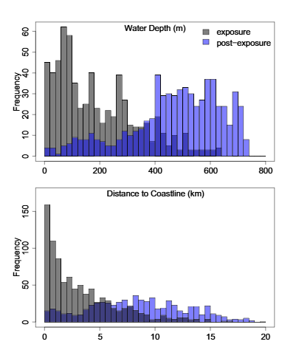
圖一、獨角鯨水深與離岸距離直方圖

觀測資料時空分析（Spatiotemporal Analysis）
目前虎鯨北擴研究常採用「觀測資料時空分析」作為主要方法，將虎鯨目擊紀錄依照年份、月份、地點、緯度與經度進行整理，再觀察其出現頻率與空間位置是否隨時間改變；研究將以 Power BI 整理 2002 至 2023 年虎鯨觀測資料，建立年度觀測筆數、季節觀測筆數、年度平均緯度與空間分布圖，作為分析虎鯨北擴現象的基礎。

提出方法
本研究採用指標導向之分析方式，將 2002 至 2023 年加拿大東部北極虎鯨觀測資料[4]依照年份、以觀測總數、存在天數與地理位置進行整理，並透過 Power BI 建立時序與空間視覺化圖表。研究重點並非估算虎鯨實際族群數量，而是透過觀測資料分析虎鯨出現頻率、觀測位置變化，以及虎鯨出現後獨角鯨可觀測數量是否產生變化。

- 虎鯨年度觀測成長率
用以比較本年度與前一年度觀測筆數之差異；計算方式如下：
虎鯨年度觀測成長率 =
（本年度觀測筆數 − 前一年度觀測筆數）/ 前一年度觀測筆數 × 100%
- 年度觀測平均緯度指標
年度平均緯度指標用以觀察虎鯨觀測位置是否有向高緯度海域延伸的現象；計算方式如下：
年度平均緯度 =
當年度所有虎鯨觀測緯度加總 ÷ 當年度虎鯨觀測筆數
- 虎鯨觀測空間年度區間分布指標
虎鯨觀測空間年度區間分布是將 2002 至 2023 年資料依照不同時間區段分類，並利用 Power BI 地圖呈現各階段虎鯨觀測點的位置差異。本研究可將年度區間分為
- 獨角鯨可觀測個體減少率
為分析虎鯨出現後是否影響獨角鯨可觀測數量，本研究建立「獨角鯨可觀測個體減少率」；計算方式如下：
獨角鯨可觀測個體減少率 =
（虎鯨出現前 7 日獨角鯨可觀測個體數 − 虎鯨出現後 7 日獨角鯨可觀測個體數） / 虎鯨出現前 7 日獨角鯨可觀測個體數 × 100%

實驗與呈現
本研究使用 Power BI 製作多種視覺化圖表，以呈現虎鯨觀測資料之時序與空間變化。主要分析包含虎鯨年度觀測變化、年度平均緯度變化、虎鯨觀測空間年度區間分布，以及獨角鯨可觀測個體減少率。
- 虎鯨年度觀測結果
顯示2002至2023年以及1859至2023年的虎鯨觀測筆數波動。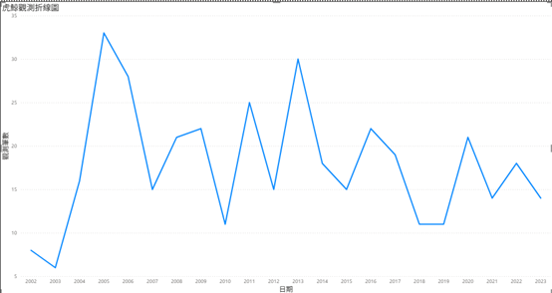
圖二、2002至2023年虎鯨年度觀測折線圖
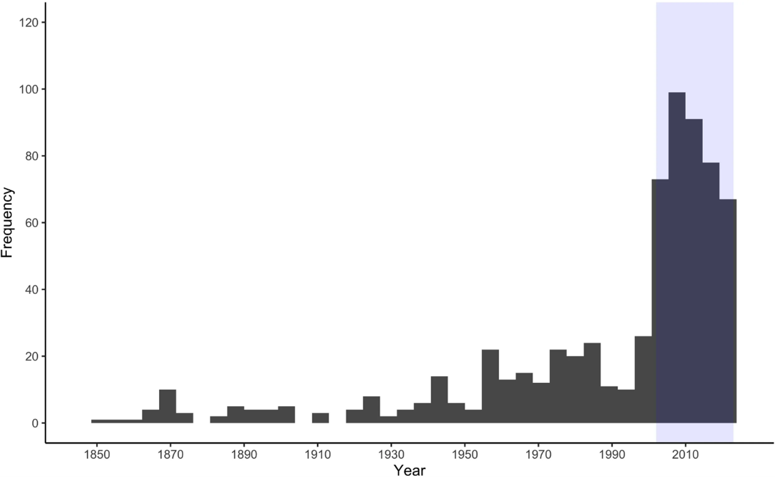
圖三、1859至2023年虎鯨年度觀測長條圖[１]
- 年度平均緯度分析
2002 至 2023 年間虎鯨觀測位置的平均緯度呈現波動變化。
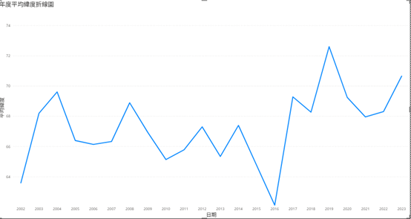
圖四、年度平均緯度折線圖
- 其他
觀測每個時段虎鯨的分布位址，來卻任虎鯨是否愈發北上；顏色來區分時段，2002–2008為灰色、2009–2015為藍色、2016–2023為橘色
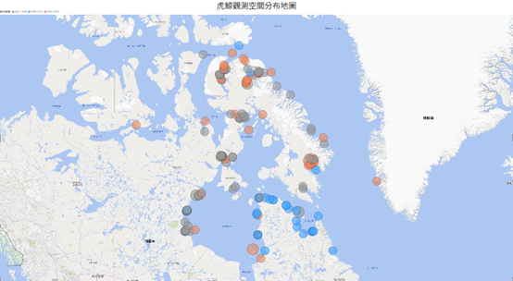
圖五、虎鯨觀測空間年度區間分布圖

結論
本研究透過時序資料，分析除虎鯨觀測紀錄在不同年份間呈現明顯波動，且主要集中於夏季與秋季，證實其出現時間與北極開放水域季節具有關聯；加拿大官方海冰資料亦指出，其水域夏季海冰面積長期下降，顯示北極開放海域逐漸增加，可能降低虎鯨進入高緯度海域的限制。
在空間分布方面，年度平均緯度指標顯示部分後期年份觀測位置較偏高緯度，代表虎鯨活動範圍可能有向北延伸的趨勢；此結果也與 Ferguson 等人指出虎鯨在加拿大東部北極停留時間由 2002 年約 26 天增加至 2023 年約 48 天的研究相呼應。
綜上所述，虎鯨的北擴與北極海冰的萎縮有緊密的關係，更直接導致了獨角鯨等生態為中游物種其生存方式發生變化；這份報告將幫助預測未來北極地區的物種變化、虎鯨種群數量變動等一系列環境觀察。
參考文獻
- Killer whale range expansion and extended seasonal presence in the eastern Canadian Arctic, 2002-2023 . (https://www.frontiersin.org/journals/marine-science/articles/10.3389/fmars.2025.1595960/full?utm_source=chatgpt.com)
- Sustained disruption of narwhal habitat use and behavior in the presence of Arctic killer whales
(https://www.academia.edu/48901219/Sustained_disruption_of_narwhal_habitat_use_and_behavior_in_the_presence_of_Arctic_killer_whales)
- Sea ice in Canada
canada.ca/en/environment-climate-change/services/environmental-indicators/sea-ice.html?utm_source=chatgpt.com
- Killer whale range expansion and extended seasonal presence in the eastern Canadian Arctic, 2002-2023
https://www.app.geo.ca/en-ca/map-browser/record/b43be740-1496-11f0-9b16-cdaf3d076dbf?utm_source=chatgpt.com
- Arctic Sea Ice Minimum Extent - Earth Indicator
https://science.nasa.gov/earth/explore/earth-indicators/arctic-sea-ice-minimum-extent/?utm_source=chatgpt.com

 

